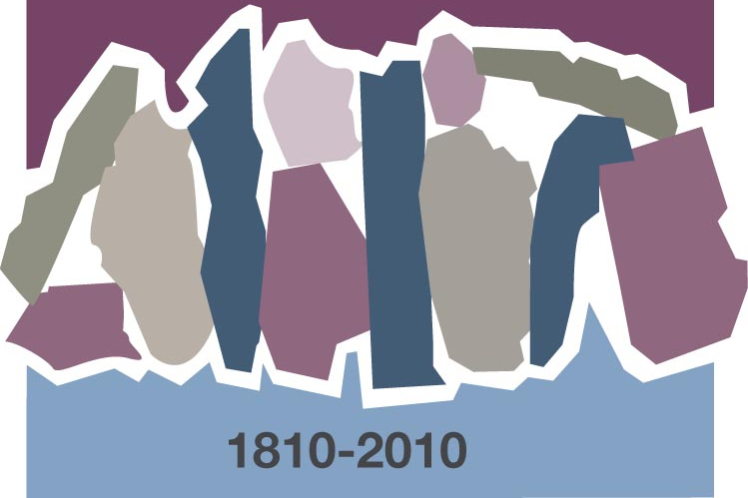
LA CONFERENCIA DE LA JUVENTUD PRESBITERIANA CUMBERLAND - 1992
¿QUÉ SIGNIFICAN ESTAS PIEDRAS?
Jill Carr – Lebanon, Missouri

Vivo en un lugar donde no hay piedras, sino rocas. Crecí en una finca y mis maneras eran las de un muchacho. Conozco las rocas, porque jugué con ellas y las coleccionaba, pero las rocas en una finca son traicioneras, como enemigos. «Recoger rocas» o salir a «recoger rocas» era una tarea aterradora y casi interminable. Mi papá acoplaba el tractor y el remolque y nos íbamos al campo donde había que remover rocas. Mi mamá, mis hermanas y yo comenzábamos a sacar rocas de la tierra a mano, mientras mi padre usaba la pica para aflojar las que estaban justo debajo de la superficie. Cuando ya el área quedaba limpia o el remolque se llenaba, llevábamos la carga a la pila de rocas colocada en un lugar donde el pasto no se usaba y comenzábamos entonces el proceso de descargar las rocas que acabábamos de cargar. Era un trabajo arduo, duro —caluroso, sucio, largo, agotador— pero necesario. Mi papá tiene un sistema para trabajar la tierra, y cuando termina, queda perfectamente nivelada y la tierra es tan fina y suave como la seda. El primer paso, sin embargo, es recoger las rocas.

Cuando leo la historia de los israelitas que cruzan el Jordán para llegar a la Tierra Prometida, me imagino a los sacerdotes de pie en el cauce del río sosteniendo el arca del pacto durante horas y horas y horas, sin moverse. Me imagino un mar de gente ansiosa, tal vez cansada y hambrienta también. Escucho el ruido de los animales que resoplan, mugen, rebuznan, rugen. Escucho el mecerse de los árboles y el pasto. Siento la ansiedad. Tuvo que haber sido un trabajo demoledor para dos millones de personas, más el ganado, para completar esta tarea —calurosa, sucia, larga y agotadora— pero necesaria; necesaria para completar su viaje; necesaria para comenzar a asentarse en su propia tierra; necesaria para darle a Josué la credibilidad que necesitaba para guiar a la nación de Israel; necesaria para que se cumpliera la promesa que Dios había hecho.

Es difícil escoger una sola piedra del cauce del río (o una roca del campo) para levantar un monumento tan significativo en mi jornada de fe. Puedo imaginarme la pila de rocas de mi niñez y el tamaño me parece más representativo de las muchas cosas que han moldeado mi vida. Cada roca de esa pila de rocas pudo haber sido una persona, una situación que perfeccionó mis pensamientos, mis actitudes, mis acciones y mi corazón para ser la persona que Dios quería que fuera y continuamente me llama a ser. Escojo una roca que, cuando se saca de la pila de rocas, crea una avalancha de gracia, de paz y de bendiciones.

Mi roca es la Conferencia de la Juventud Presbiteriana Cumberland de 1992 cuando trabajé como parte del personal del equipo de adoración. Fue una semana en la que hice amigos de otros grupos que desde entonces han caminado conmigo en fe, me han dado sosiego, ánimo o alegría según la necesidad. Fue una semana en la que desperté al llamado de Dios para mi vida, que alteró la carrera que me había trazado y la prioridad de tiempo y recursos tenía. Fue una semana en la que Dios me habló a través de las Escrituras, no específicamente acerca de lo que leía en el culto de adoración diario, sino a través de hacerme conocer colectivamente que Dios era un poder en mi vida que no podía evitar. Los cambios que siguieron yo no los planifiqué, no los esperé y no sabía cómo aceptarlos.

La historia de mi piedra posiblemente no cautive tanto, pero es el momento crucial en mi jornada de fe. Puedo imaginar los rostros de los que estuvieron allí. Puedo escuchar sus voces que me animan. Puedo sentir las lágrimas que resbalan por mi cara cuando leí las Escrituras en Hull Chapel a una multitud de adolescentes silenciosos. Esta es la piedra de la que le hablo a mi hijo... como también a los jóvenes con los que tengo el privilegio de caminar esta jornada.

Reconocer la mano de Dios durante la jornada es delicado. Descubrir la mano de Dios nos sobrecoge, pero es necesario. Debemos reclamarla, inmortalizarla y contárselo a nuestros niños. El primer paso es recoger las rocas.

PREGUNTAS PARA CONVERSAR Y ACTIVIDAD PARA REFLEXIONAR
Porción bíblica: 1 Corintios 10:4

Cuando reflexionamos en el mensaje de Jill Carr necesitamos visualizar un terreno pedregoso muy parecido posiblemente al que nos imaginamos de la Tierra Prometida. ¿Te has preguntado alguna vez cómo pudieron los israelitas trabajar en la agricultura, o plantar viñedos, etc.? Con la ayuda de Jill sabemos ahora que deben pasar muchos días de trabajo agotador, diligente, para que la tierra quede lista para dar cosechas abundantes.

Con todo, la Piedra o Roca en la que nos edificamos y crecemos este año vendrá solo después de meditación y oración seria y dolorosa cometiendo muchos errores en el camino. Nuestra jornada de fe nunca se da a menos que escojamos la piedra correcta que resulte en bendiciones, gracia y paz.

Preguntas:
¿Cuándo tuviste un momento crucial espiritual que ciertamente cambió tu vida para siempre?
Si los campamentos de tu iglesia son parte de tu trasfondo, ya sea como campista o como líder, ¿qué piedra se volteó allí que te llevó a ser más dedicada o a buscar un nuevo propósito en tu jornada de fe?
¿Estás luchado con alguna tarea en estos momentos que se parece más a un «recoger de rocas» que una transición tranquila en el crecimiento de tu círculo de Mujeres, congregación o compromiso personal? Dedica unos momentos con una amiga para hablarle de tu jornada de «recolección de rocas».

Oración:
Dale gracias a Dios por los obstáculos que has tenido en la vida que se convierten en bendiciones. Pídele fortaleza para el viaje, cualquiera sea la fase de crecimiento en la que te encuentres ahora. Dale gracias a Dios por esta fortaleza y por su gracia, sus bendiciones y su paz.

